 | 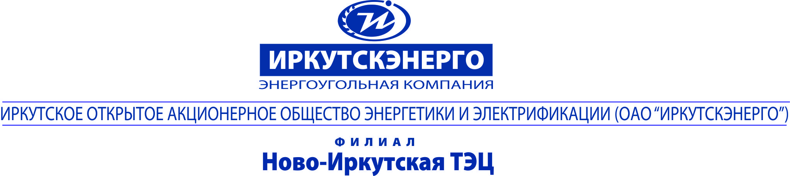
ТЕЛЕФОНОГРАММА |  |  |  |  |  | ПрО ИЭСБК, Контакт центр (500-100).  Копия: ЕДДС г. Иркутска, Комитет по управлению Октябрьским округом г. Иркутска.
15 октября 2019 |  |  | № | 1762
Время передачи:
15-10ч.

 | Об отключении теплоснабжения.
УТС Н-ИТЭЦ филиал ПАО «Иркутскэнерго» сообщает, что для проведения ремонтных работ на участке тепловой сети 5 коллектора в ТК-23Д-23-14 по ул. Трилиссера, 128
с 09-00ч. до 17-00ч. «16» октября 2019г. будет отключено теплоснабжение.

Необходимо закрыть входные задвижки на ИТП и установить контроль за внутренними системами теплопотребления.

Перечень потребителей:
Наименование узла | Адрес узла ввода | Адрес узла ввода по ФИАС | № ввода
Жилой дом | Трилиссера, 126 | 664081, обл Иркутская, г Иркутск, ул Трилиссера, дом № 126 | 0
Жилой дом | Трилиссера, 128 | 664023, обл Иркутская, г Иркутск, ул Трилиссера, дом № 128 | 0
Жилой дом | Красноярская, 55 | 664081, обл Иркутская, г Иркутск, ул Красноярская, дом № 55 | 0

Подписал: |  | начальник РТС-2 Бакотин А.В.
Передал: |  | диспетчер РТС-2 Сизых И.А.
Принял:
№ п/п | Наименование потребителя | ФИО | Лицо, получившее сообщение |  | Способ передачи сообщения
 |  |  | Должность | Дата и время получения сообщения
1 | ПрО ИЭСБК |  |  | 15.10.19 15:10 | ТЛФГ
2 | ЕДДС |  |  | 15.10.19 15:10 | ТЛФГ
3 | Октябрьская администрация |  |  | 15.10.19 15:10 | ТЛФГ
4 | Контакт Центр (500-100) |  |  | 15.10.19 15:10 | ТЛФГ

